Bloque del grupo
En el armado del grupo, en la parte del bloque, aparecen estos tipos de habitación vs. el filtro del planning
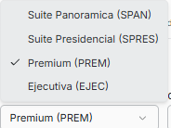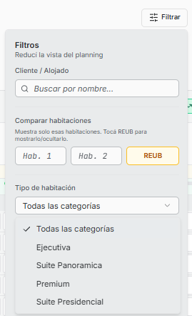
Esto pasa normalmente cuando no hay un ABM de tipos de habitación que puedas llamar para todo estos caso, deberías tenerlo porque en distintos lugares del sistema podes llamar de distintas formas al mismo tipo de habitación y no es correcto

Grupo - Pago Grupal
Bloque con 3 habitaciones - Monto de 120 mil cada una por un total de 360 mil para el grupo.
Se emite un anticipo de 60 mil, concepto Detallado
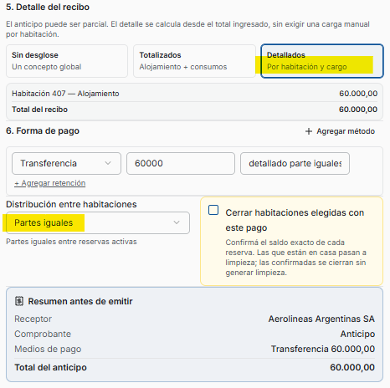
El anticipo es de 60 mil con una distribuciòn entre habitaciones en partes iguales con opción de detalle del recibo - Detallado informando que va a imputar este monto a la habitación 407 de este grupo 60 mil

También informa que el total del recibo como el total del anticipo es de 60 mil

Este monto de Anticipo no sale en caja lo cual es incorrecto, todo ingreso debe de quedar registrado en el turno correspondiente.
Este es lo que nos muestra el sistema, 360 mil total operativo, 60 mil de cobros, 60 mil anticipo no fiscalizados, saldo operativo 300 y, principalmente, disponible 360 mil que sería el saldo a facturar si queremos emitir el comprobante fiscal y dar partida
Paso siguiente se va emitir una factura Electrónica, al mismo cliente de siempre Aerolíneas Argentina, por el saldo total cerrando el grupo, seleccionando como detalle del recibo - Detallado y la distribución Partes Iguales.

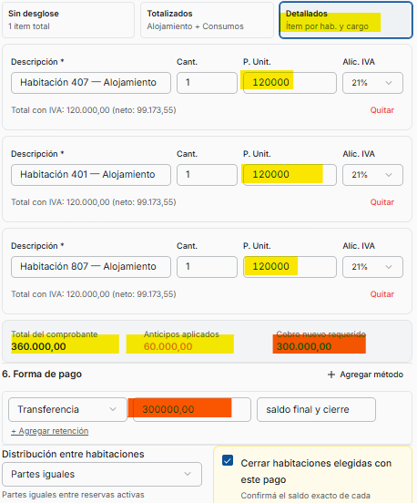 Hasta acá viene bien, traslada 120 mil a cada habitación saldando con lo que salda la deuda
 El total del comprobante informa correctamente 360 mil, informa que hubo un anticipo aplicado de 60 mil lo cual es correcto pero el cobro nuevo requerido es de 300 mil lo cual es incorrecto ya que está restando el total del comprobante menos el anticipo el cual fue eso un anticipo el cual no fue facturado. Si hubiera sido facturado este monto es correcto pero no fue así. El error se traslada a la forma de pago que indica que es 300000
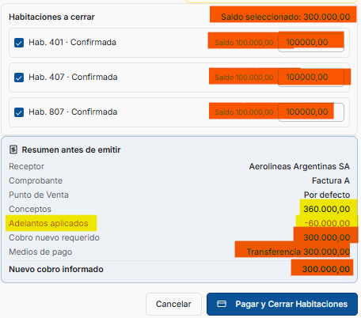
Más abajo nos indica cómo se va a distribuir los 300 mil entre las habitaciones y en el resumen por conceptos informa correcto, 360 mil pero resta el anticipo que no fue facturado obteniendo un monto incorrecto en el total
Si corregimos el importe en la forma de pago ingresando 360 mil y luego corregimos, o no, el importe en cada una de las habitaciones ingresando el monto correcto de 120 mil, Pagar y Cerrar … no se habilita, solo se habilita con 300 mil
Si cambiamos el monto a 360 mil en la forma de pago aparece este cartel
Esto es lo que está mal ya que si vos no facturas el anticipo, solo lo registras, la factura es por el monto total es decir 360 mil no 300 mil
Al hacer clic en Pagar y Cerrar nos habilita otro detalle pero esta vez mostrando los montos correctos contradiciendo absolutamente en todo a la pantalla anterior, ya que dice que va a cancelar para cada habitación 120 mil y que el comprobante a emitir es por 360 mil
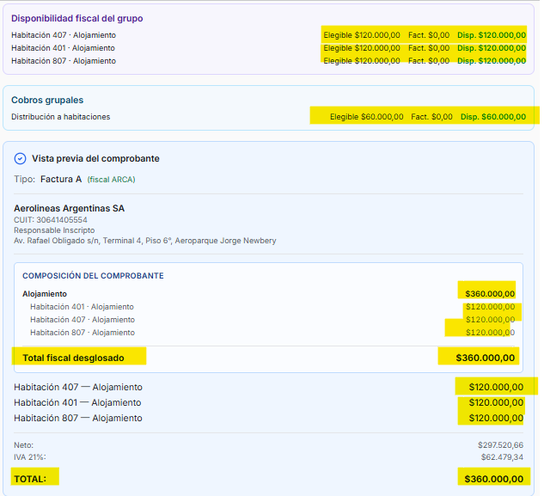
Esto son los datos que debería haber mostrado en la pantalla anterior y no los que mostró anteriormente
Si en vez de confirmar y emitir hago clic en Editar no vuelve a la pantalla anterior si no va a emitir comprobantes donde muestra correctamente los montos
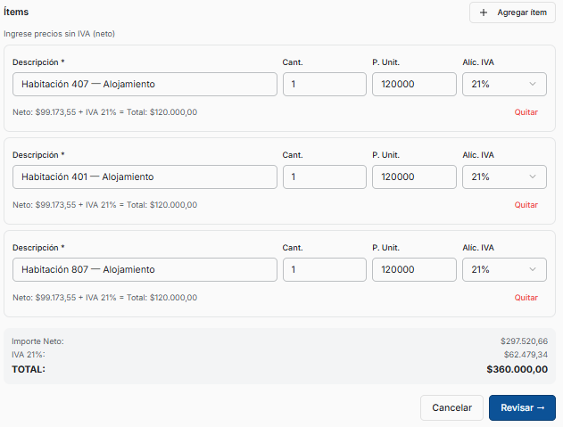
Esto es incorrecto ya que si vamos a editar tenemos que volver a la pantalla de donde salimos.
Al momento de facturar no importa el formato del concepto que seleccionemos (Sin Desglose, Totalizado, Detallado) siempre el monto que quiere facturar es de 300 mil y siempre que se hace clic en Pagar y Cerrar muestra los montos correctos a facturar cambiando, como siempre el monto de 300 mil a 360 mil
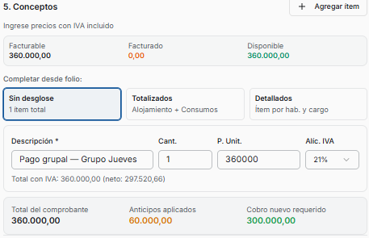

En vez de emitir un anticipo de 60 mil vamos a emitir una factura fiscal al cliente de siempre, con el concepto Sin desglose y con distribución en partes iguales
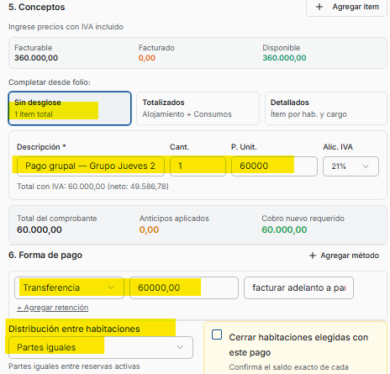
la pantalla siguiente Revisar y Confirmar nos muestra los datos correctos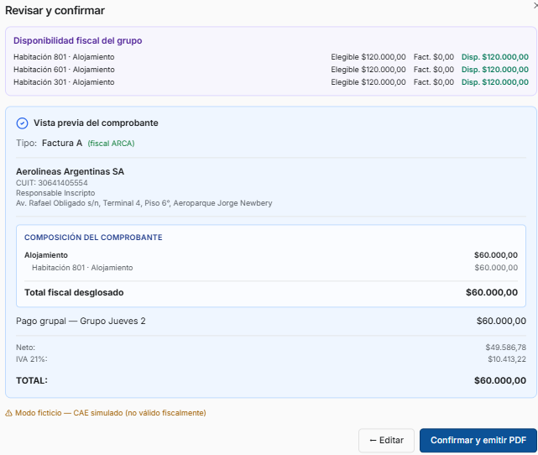El Snaptshot informa esto
Todo lo posterior que emite Pago Grupal fiscalmente para saldar este saldo es correcto, por lo cual el problema sigue siendo los anticipos cuando se quiere saldar el saldo final con un comprobante fiscal
Folio Grupal - Solo Alojamiento
Se ve el nuevo trabajo hecho. Tomemos el primer ejemplo con el anticipo. Al hacer este anticipo según lo que informo es que se le imputarán 60 mil a la habitación 407 con lo cual tendría un nuevo saldo de 60 mil

Pero los montos que vemos para cada habitación indica que el anticipo no fue solo para la habitaciòn 407 sino que se distribuyó entre todas por lo cual está informando mal esto cuando emite el anticipo

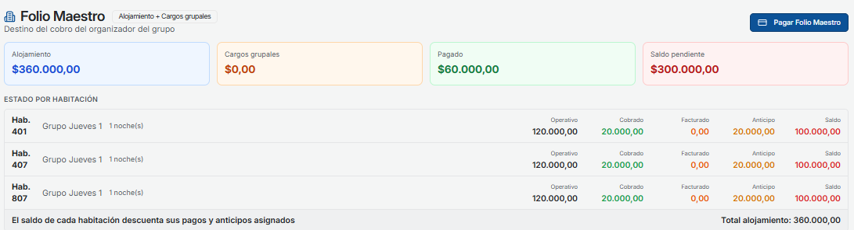
Al querer pagar el folio el anticipo nuevamente hace de las suyas ya que resta al importe total este importe, lo gracioso es que al seleccionar la opción Emitir Comprobante indica correctamente que no hay nada facturado anteriormente y que el saldo es 360 mil
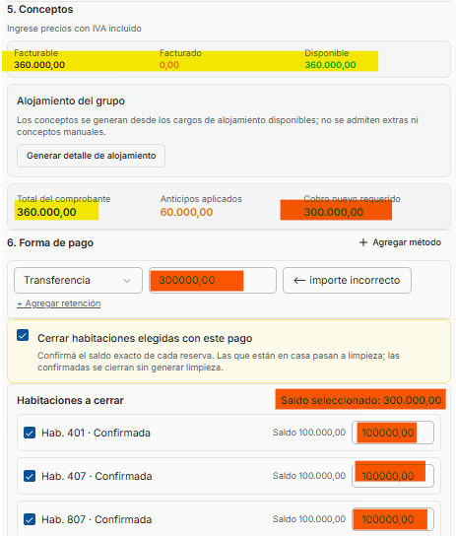
Todo lo demás se comporta como Pago Grupal, mostrando por un lado importes incorrectos y luego los corretos
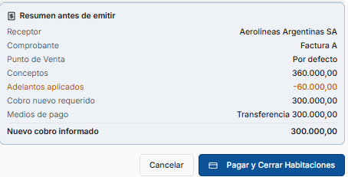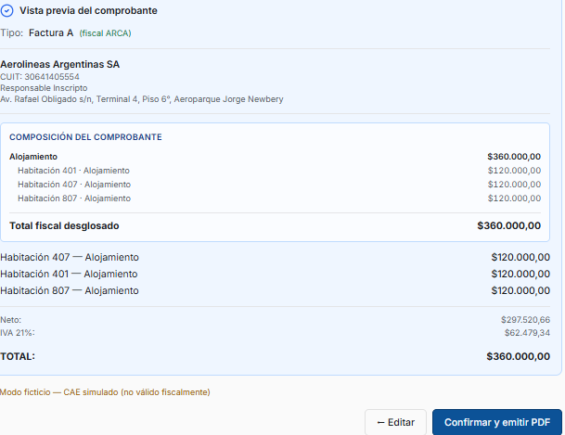
Folio Grupal - Pagar todo
Tiene las mismas contradicciones que sólo alojamiento cuando tiene anticipos
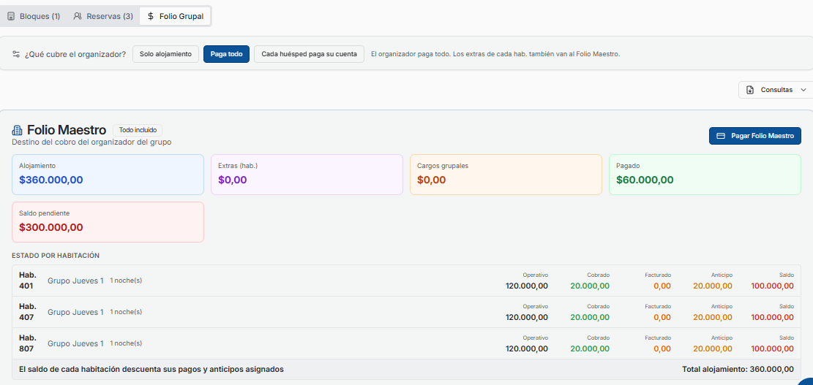
Pagar Folio maestro tiene los mismo problemas que solo alojamiento, inicialmente trae bien los montos para cada habitación, 120 mil, pero luego resta el anticipo que, para un comprobante fiscal es erróneo
En Folio Grupal - Solo alojamiento los datos que muestra en el grupo donde se facturó como anticipo 60 mil los datos se muestran iguales a cuando se emitió un anticipo
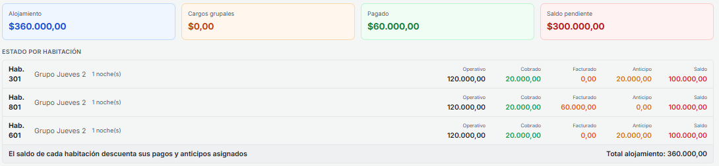
Pero a mi entender colocar nuevamente el importe total alojamiento debajo del saldo en cada habitación induce al error ya que a primera vista uno ve que se tiene que emitir por 360 mil y no 300 mil que es lo que va a emitir el sistema si hacemos clic en pagar folio maestro, es como contradictorio, lo podes dejar pero separándolo o corriendo hacia la izquierda para que no quede como una sumatoria


Al momento de facturar fiscalmente con el primer grupo, el del anticipo, luego de emitir apareció este mensaje
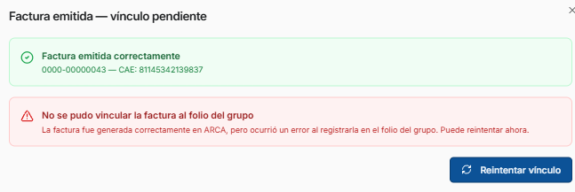
De aca no salis mas, queda solo reintentar vínculo pero da error continuamente y no queda otra que cerrar la pestaña de del navegador

En caja al parecer se abrió mal o algo paso porque no esta registrando nada
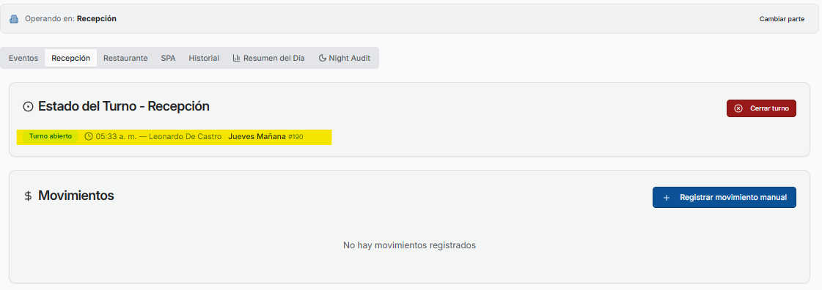
y en administración aparece este mensaje al lado de las facturas que se emitió hoy
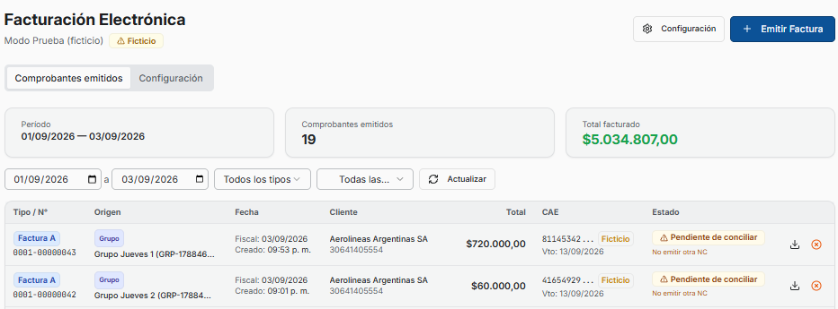

Ahora cuando voy a emitir la factura por el saldo del grupo que tiene la fatura fiscal como anticipo aparece este cartel
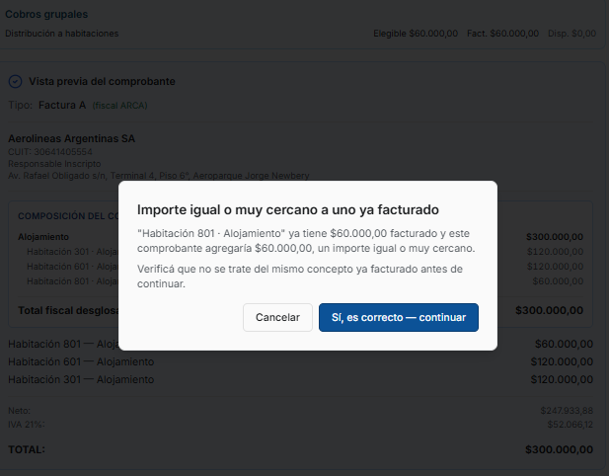
Lo cual me parece extraño, va a frenar en seco al recepcionista o a la persona que esté haciendo esto y la va ha hacer dudar, siendo que todo está perfecto y ya pasó por dos pantallas anteriores que informaron esto.

En administración esta factura aparece con el cartel pendiente de conciliar y la hora que muestra es totalmente errónea
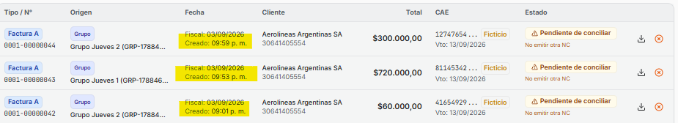
Pero este modulo lo voy a ver más adelante cuando éste funcione

Un punto que me viene molestando es esto
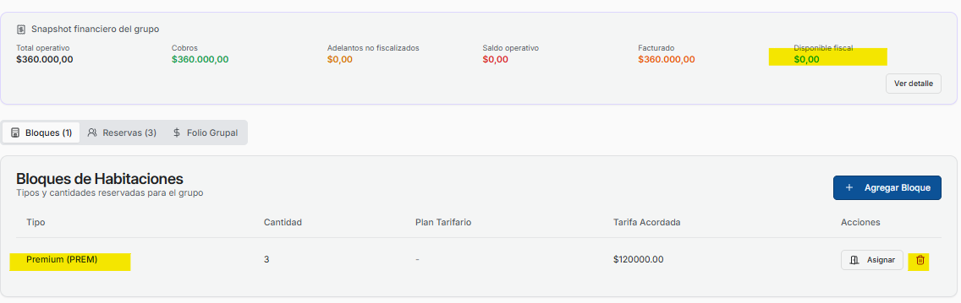
porque me molesta que se pueda eliminar un bloque de habitaciones a las cuales se le facturo algo. Si soy malicioso puedo encontrar la vuelta para recibir anticipos, eliminar el bloque
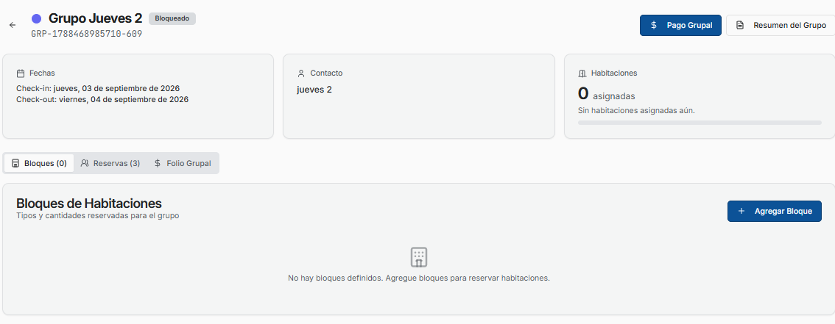
y luego armarlo de nuevo, lo cual comienza todo de nuevo
